GUÍA DE APRENDIZAJE SEMANA N°10

Curso | 7° Año Básico
Semana | Del 08 AL 12 de junio 2020
Asignatura | Artes Visuales
Docente | Ermelina Gárate González
Unidad 1 | La diversidad cultural
°9
Objetivo (s) de aprendizaje | Objetivo de la clase
Expresar y crear visualmente  AR07 OA 01  Crear trabajos visuales basados en las percepciones, sentimientos e ideas generadas a partir de la observación de manifestaciones estéticas referidas a diversidad cultural, género e íconos sociales, patrimoniales y contemporáneos | Crear obra basada a partir de la observación de manifestaciones estéticas referidas a la diversidad cultural.
Contenidos | Habilidades
La diversidad cultural, géneros e íconos sociales contemporáneas. | Conocer  Aplicar  Crear

VAMOS A CONOCER NUESTRA SOCIEDADCONTEMPORÁNEA con sus formas, colores, modos y costumbres, expresadas en diferentes países, regiones y culturas, a través del mundo para poder apreciar y valorar “la diversidad que nos hace individuales y también parte de un todo”
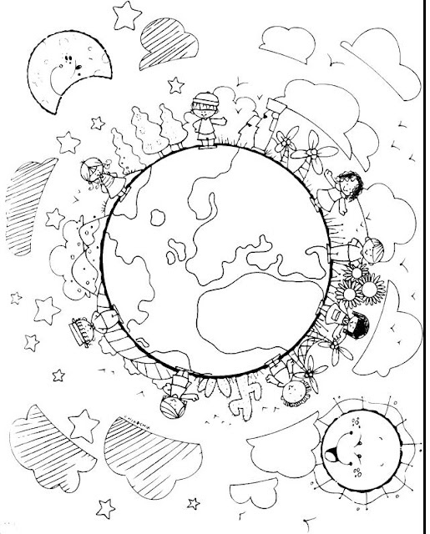

LA DIVERSIDAD SOCIAL
Ningún pueblo, civilización o comunidad es exactamente igual a otro; es más, ninguna persona tiene un par idéntico. Esa opción de ser distintos es lo que se denomina diversidad social. Esto es así porque cada sociedad desarrolla sus propias expresiones y, por lo tanto, su propia cultura.
- La globalización como trasfondo y la aparición de nuevos actores sociales que reclaman protagonismo.

- La educación es el vehículo por excelencia para abordar este tema.
- La gastronomía: Puedes conocer más sobre otras culturas cuando te animas a probar los platos típicos de su gastronomía.
- La lectura: Abre espacio en tu agenda de lecturas pendientes para autores que provengan de otras latitudes y que aborden temas que te resulten desconocidos.
- Las artes gráficas y otras expresiones: Los museos y los centros de arte suelen reflejar la manera como las sociedades conciben el mundo.
- El cine: Las historias de la pantalla grande te permiten viajar, al menos durante un par de horas, a otros lugares y culturas.
- La música: Es otra de las grandes expresiones de la diversidad social. A través de los cantos, los ritmos y los acordes podemos acercarnos a otras sociedades y entender mejor su cultura.
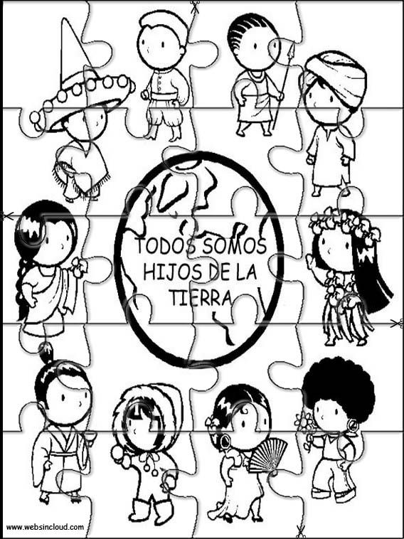

INDICACIONES TAREA N°10
1.- Observa el siguiente Link: https://www.youtube.com/watch?v=Gc-FxNoj5L4 Qué es la Diversidad y la
convivencia social (si es que tienes internet)
2.- Observa los dibujos anteriores:
¿Qué muestran? ¿Cuál es tema central? ¿Para que fueron hechos estos dibujos? ¿cómo se llama
esta técnica?
3.- Desarrolla creativamente un DIBUJO, que invite a crear conciencia respecto a los efectos que produce
la intolerancia y la discriminación.
4.- Tienes libertad de usar materiales diferentes, plumones, sharpies, témpera, otros.
5.- Utiliza todo el formato, compone en equilibrio y simetría para imágenes y textos. No te olvides de usar
tipografía clara y correcta (letras)…en conciencia crea una obra de arte que visualmente sea interesante
y comprometida…piensa y diviértete
6.- Ahora te invito a reflexionar sobre la imagen y basándote en tus competencias, dibuja una obra de arte
sobre la diversidad cultural.

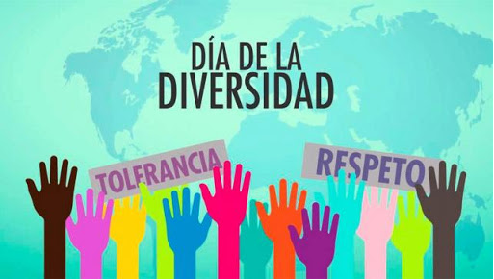
7.- Realizar tu autoevaluación del trabajo realizado
Indicadores | Puedo mejorar | Adecuado | Bueno | Muy bueno
Uso del color
Líneas y trazos
Uso de la técnica
Creatividad
Orden del trabajo
Limpieza
Total

